**Консультация для родителей**

**«Польза пальчиковой гимнастики для детей дошкольного возраста»**

Польза от пальчиковой гимнастики огромна. Развитие тонких движений пальцев очень хорошо влияет на функционирование речевых зон коры головного мозга. Иначе говоря, делая зарядку для пальчиков, ребенок стимулирует клетки головного мозга, т.к. мозг напрямую связан с работой пальцев.  К тому же пальчиковая гимнастика способствует концентрированию внимания, а в дальнейшем облегчит будущим школьникам усвоение навыков письма. Ну, и, следует учитывать, что подобные игры — еще один способ общения между мамой и ребенком. Пальчиковая гимнастика развивает ловкость, подвижность, а веселые стишки помогают снять нервное напряжение. Но это далеко не вся польза, какую приносят пальчиковые игры. Мозг ребенка осваивает огромный объем информации. Если какая-либо его функция не развита своевременно, то в последующем ее полноценное усвоение будет невозможно. Развитие мозга очень сильно зависит от двигательной активности ребенка, а особенно — от движений пальцев рук (то есть от тонкой моторики). "Пальчиковая гимнастика" являются очень важной частью работы по развитию мелкой моторики. Игры эти очень эмоциональны, увлекательны. Они способствуют развитию речи, творческой деятельности. "Пальчиковые игры" как бы отображают реальность окружающего мира - предметы, животных, людей, их деятельность, явления природы. В ходе "пальчиковых игр" дети, повторяя движения взрослых, активизируют моторику рук. Тем самым вырабатывается ловкость, умение управлять своими движениями, концентрировать внимание на одном виде деятельности.

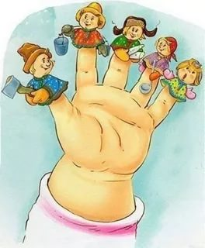

"Пальчиковые игры" - это инсценировка каких-либо рифмованных историй, сказок при помощи пальцев.

Пальчиковые игры дают возможность родителям играть с малышами, радовать их и, вместе с тем развивать речь и мелкую моторику. Благодаря таким играм ребёнок получает разнообразные сенсорные впечатления, у него развивается внимательность и способность сосредотачиваться. Такие игры формируют добрые взаимоотношения между детьми, а также между взрослым и ребёнком.

Персонажи и образы пальчиковых игр: паучок и бабочка, коза и зайчик, дерево и птица, солнышко и дождик нравятся малышам с полутора-двух лет, и дети с удовольствием повторяют за взрослыми тексты и движения. Одни пальчиковые игры готовят малыша к счёту, в других - ребёнок должен действовать, используя обе руки, что помогает лучше осознать понятия выше и ниже, сверху и снизу, право и лево. Игры, в которых малыш ловит или гладит руку взрослого или другого ребёнка, хлопает его по руке, или загибает пальцы партнёра по игре, важны для формирования чувства уверенности у ребёнка.

Выполняя упражнение, сначала объясните, как выполняется то или иное упражнение, покажите позу пальцев и кисти. Постепенно от показа отказываются, остаются только словесные указания. Только если ребенок действует неправильно, надо снова показать ему верную позу. Сначала все упражнения выполняются медленно. Если ребенок не может самостоятельно принять позу и выполнить требуемое движение, надо взять его руку в свою и действовать вместе с ним. Можно научить в случае необходимости ребенка самого поддерживать одну руку другой или помогать свободной рукой действиям работающей.

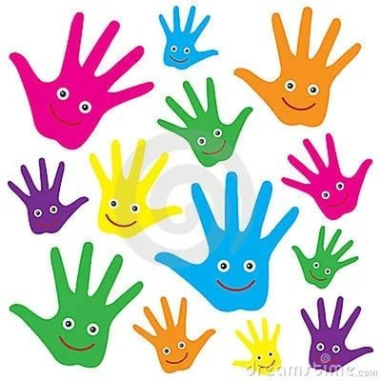

Начинать пальчиковые игры надо с разминки пальцев: сгибания и разгибания. Можно использовать для этого упражнения резиновые игрушки с пищалками.

Произносить тексты пальчиковых игр взрослый должен максимально выразительно: то повышая, то понижая голос, делая паузы, подчёркивая отдельные слова, а движения выполнять синхронно с текстом или в паузах. Малышам трудно проговаривать текст, им достаточно выполнять движения вместе со взрослым или с его помощью. Для некоторых игр можно надевать на пальчики бумажные колпачки или рисовать на подушечках пальцев глазки и ротик.

Пальчиковые игры побуждают малышей к творчеству, и в том случае, когда ребёнок придумывает к текстам свои, пусть даже не очень удачные движения, его надо похвалить

Четырехлетние дошкольники могут играть в эти игры, используя несколько событий, сменяющих друг друга. Более старшим детям можно предложить оформить игры разнообразным реквизитом - мелкими предметами, домиками, шариками, кубиками и т. д.

Работу по развитию движений пальцев и кисти рук следует проводить систематически по 2-5 минут ежедневно.

Выполняя пальчиками различные упражнения, ребенок развивает мелкие движения рук. Пальцы и кисти приобретают хорошую подвижность, гибкость, исчезает скованность движений. Как правило, если движения пальцев развиты в соответствии с возрастом, то и речевое развитие ребенка в пределах возрастной нормы. Поэтому тренировка движений пальцев и кисти рук является важнейшим фактором, стимулирующим речевое развитие ребенка, способствующим улучшению артикуляционных движений, подготовки кисти руки к письму и, что не менее важно, мощным средством, повышающим работоспособность коры головного мозга, стимулирующим развитие мышления ребенка.

Малыши, которые регулярно занимаются пальчиковой гимнастикой, быстрее учатся писать, лучше говорят, обладают хорошей памятью, развивают координацию движений, скорее успокаиваются после стресса.

Пальчиковую гимнастику можно использовать как физкультминутку, дающую отдых после или во время интеллектуальных игр и занятий.

### Практические занятия:

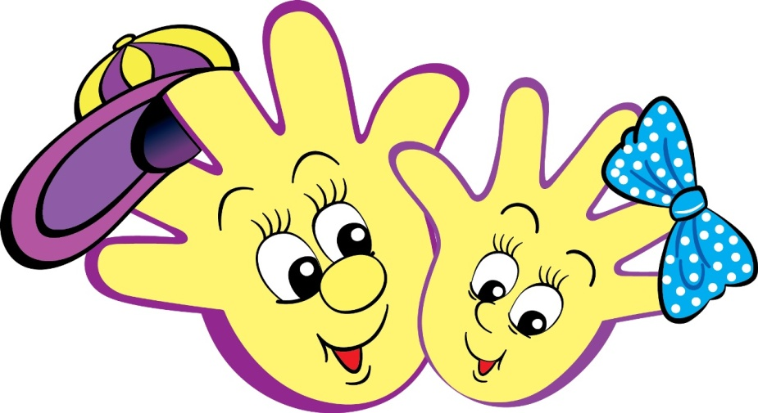

### Упражнение 1

«Игрушки»

На большом диване в ряд

Куклы Катины сидят: (Попеременно хлопают в ладоши и стучат кулачками.)

Два медведя, Буратино, (загибают поочередно все пальчики.)

И веселый Чиполлино,

И котенок, и слоненок.

Раз, два, три, четыре, пять (Разгибают поочередно пальчики.)

Помогаем нашей Кате (Попеременно хлопают в ладоши и стучат кулачками.)

Мы игрушки сосчитать.

### Упражнения 2

«Осенние листья»

Раз, два, три, четыре, пять (Загибают пальчики, начиная с большого.)

Будем листья собирать. (Сжимают и разжимают кулачки.)

Листья березы, (Загибают пальчики, начиная с большого.)

Листья рябины,

Листики тополя,

Листья осины, листики дуба мы соберем,

Маме осенний букет отнесем («Шагают» по столу средним и указательным пальчиками.)

### Упражнения 3

Ёжик топал по дорожке

И грибочки нёс в лукошке.

Чтоб грибочки сосчитать,

Нужно пальцы загибать.

Дети загибают по очереди пальцы сначала на левой, потом на правой руке. В конце упражнения руки у них должны быть сжаты в кулачки. Повторяют упражнение несколько раз.

### Упражнения 4

Наши пальцы сжались тесно.

Что такое? Интересно!

Видно, им прохладно стало.

Их укроем одеялом.

Дети сжимают левую руку в кулачок, а правой обхватывают его и сильно сжимают. Затем меняют руки. Потом опускают руки и слегка трясут ими. Повторяют упражнение несколько раз.